高考考前回归课本基础知识及课本实验总结
选择性必修2
第一部分 回归教材
第一章 原子结构与性质
P2：氟、氯、溴、碘性质相似，因都成盐而总称为卤素；锂、钠、钾、铷、铯性质相似，因氢氧化物都是强碱而总称碱金属
P6：能层符号：K、L、M、N、O、P、Q
P6：能级符号：1s、2s、2p、3s、3p、3d、4s、4p、4d、4f 每一个能层分为不同的能级，能级符号用s、p、d、f表示，分别对应1、3、5、7个轨道。能级数=能层序数。
P8：原子光谱：发射光谱、吸收光谱 基态与激发态。焰色反应是原子核外电子从激发态回到基态释放能量。能量以焰色的形式释放出来。
P8：图1-4 Li、He、Hg发射光谱和吸收光谱
P8：图1-5构造原理（电子填入能级的顺序）示意图
P10：书写电子排布式时，一般情况下，能层低的能级要写在左边，而不是按照构造原理顺序写
P10：能级交错 构造原理是一个思维模型，是个假想过程，是被理想化了的
P11：价电子层，简称价层
P11：科学史话——离散的谱线 原子光谱为什么是离散的谱线而不是连续的呢？
P12：概率密度、电子云、电子云轮廓图 不同能层相同能级的电子层形状相同。ns呈球形，np呈哑铃形。
P13：原子轨道、空间运动状态 常用电子云轮廓图的形状和取向表示原子轨道的形状和取向
P14：泡利原理：在一个原子轨道里，最多只能容纳2个电子，它们的自旋相反
P15：资料卡片——电子自旋
P15：轨道表示式（又称电子排布图）
P15：洪特规则：基态原子中，填入简并轨道的电子总是先单独分占，且自旋平行
P16：能量最低原理：在构建基态原子时，电子将尽可能地占据能量最低的原子轨道，使整个原子的能量最低
P16：整个原子的能力由核电荷数、电子数和电子状态三个因素共同决定
P18：元素周期律、元素周期系、元素周期表 元素周期表的结构。周期（一、二、三短周期，四、五、六长周期，七不完全周期）和族（主族、副族、Ⅷ族、0零族）。分区（s、p、d、ds、f）。
P21：图1-19 元素周期表分区的简图
P22：图1-20 体现对角线规则的相关元素 在元素周期表中，某些主族元素与右下方的主族元素的性质有些相似，被称为“对角线规则”。Li、Mg在空气中燃烧的产物为LiO、MgO，铍与铝的氢氧化物Be(OH)₂、Al(OH)₃都是两性氢氧化物,硼与硅的最高价氧化物对应水化物的化学式分别为HBO₂、H₂SiO₃都是弱酸。是因为这些元素的电负性相近。
P22：原子半径大小取决于两个相反的因素：电子的能层数、核电荷数
P23：电离能：气态电中性基态原子失去一个电子转化为气态基态正离子所需要的最低能量
P23：元素的第一电离能的周期性
P24：资料卡片——为什么B、Al、O、S等元素的电离能比它们左边元素的电离能低
P24：键合电子：原子中用于形成化学键的电子
P24：电负性：描述不同元素的原子对键合电子吸引力的大小
P25：鲍林利用实验数据进行了理论计算，以氟的电负性为4.0和锂的电负性为1.0作为相对标准，电负性的大小可以作为判断金属性和非金属性强弱的依据，金属元素的电负性一般小于1.8，非金属元素的电负性一般大于1.8
P28：T5
P29：T7、T11
P31：T5、T8
P32：T11
第二章 分子结构与性质
P34：共价键具有饱和性、σ键（s-sσ键、s-pσ键、p-pσ键）、σ键的特征——轴对称
P35：π键、π键的特征——镜面对称
P37：键参数——键能、键长、键角
P37：共价键的强弱可用键能来衡量。键能是指气态分子中1 mol 化学键解离成气态原子所吸收的能量，注意表2-1键能的特殊变化。
P37：键长是衡量共价键强弱的另一重要参数。键长是构成化学键的两个原子的核间距
P38：键角：在多原子分子中，两个相邻共价键之间的夹角 共价键具有方向性 等电子体原理：原子总数相同，价电子数相同，等电子体有相似的化学键特征和空间构型。常见的等电子体有：N₂和CO；N₂O和CO₂；SO₂、O₃和NO₂⁻ ；SO₃和NO₃⁻；NH₃ 和H₃O⁺；CH₄ 和NH₄⁺。
P38：键长和键角的数值可通过晶体的X射线衍射实验获得。
P39：T5
P41：图2-5 红外光谱仪原理示意图
P42：图2-8 质谱仪原理示意图
P44：资料卡片——一些分子的空间结构模型 仔细观察资料卡片的彩图。
P44：价层电子对互斥模型可用来预测分子的空间结构
P44：VSEPR的“价层电子对”是指分子中的中心原子与结合原子间的σ键电子对合中心原子对上的孤电子对。多重键只计其中的σ键电子对，不计π键电子对
P45：中心原子上的孤电子对数=1/2（a-xb） a为中心原子的价电子数，x为与中心原子结合的原子数，b为与中心原子结合的原子最多能接受的电子数
P46：由于价层电子对的相互排斥，可得到含有孤电子对的分子的VSEPR模型，然后，略去VSEPR模型中的中心原子上的孤电子对，便可得到分子的空间结构，区别形和型，VSEPR模型和分子或离子的立体构型，价层电子对数和σ键数、孤电子对数。 如SO₂分子的空间构型为V形，VSEPR模型为平面三角形，价层电子对数为3，σ键数为2、孤电子对为1。
P47：由于孤电子对有较大排斥力，含孤电子对的分子的实测键角几乎都小于VSEPR模型的预测值。价层电子对互斥模型对分子空间结构的预测少有失误，但它不能用于预测以过渡金属为中心原子的分子
P47：杂化轨道理论是一种价键理论，是鲍林为了解释分子的空间结构提出的
P47：杂化中未参与杂化的p轨道，可用于形成π键，而杂化轨道则用于形成σ键或用来容纳未参与成键的孤电子对。
P49：可以先确定分子或离子的VSEPR模型，然后就可以比较方便地确定中心原子的杂化轨道类型
P50：T7
P52：分子的极性：正电（δ+）中心与负电（δ-）中心是否重合
P53：判断分子的极性：依据分子中化学键的极性的向量和、或者根据分子的正电中心和负电中心是否重合来判断它是否是极性分子
P53：资料卡片——臭氧是极性分子
P53：科学·技术·社会——表面活性剂和细胞膜
P54：键的极性对化学性质的影响
P55：范德华力
P56：氢键 氢键是除范德华力之外的另一种分子间作用力，是一种较强的分子间的作用力，不属于化学键。 图2-25 常见氢键的类型 氢键的表示方法：A-H···B-，其中A、B为电负性较大的N、O、F。接近水的沸点的水蒸气的相对分子质量比18大，是由于H₂O因氢键而相到缔合，形成所谓的缔合分子。氢键有方向性，使冰晶体中的水分子的空间利用率不高，留有相当大的空隙。所以冰的密度比水小。冰融化时密度先增加后减小。
P57：分子间氢键、分子内氢键 邻羟基苯甲醛分子内氢键使沸点降低，分子间氢键使沸点升高。
P59：相似相溶规律：非极性溶质一般能溶于非极性溶剂，极性溶质一般能溶于极性溶剂。影响溶解度的因素是多样的。如氨气极易溶于水是因为氨与水反应，氨和水都是极性分子，氨分子和水分子之间形成氢键。又如能用饱和食盐水收集氯气等。
P60：手性异构体、手性分子
P62：T7
P63：T8、T9、T10
P66：T12、T14
第三章 晶体结构与性质
P68：等离子体：由电子、阳离子和电中性粒子（分子或原子）组成的整体上呈电中性的气态物质
P68：离子液体是熔点不高的仅有离子组成的液体物质
P68：晶态、非晶态、塑晶态、液晶态
P69：液晶：热致液晶、溶致液晶
P69：绝大多数常见的固体是晶体，只有玻璃、炭黑之类的物质属于非晶体（玻璃又称玻璃体，炭黑又称无定形体）
P70：表3-1 晶体与非晶体的本质差异 区别晶体和非晶体最可靠的方法是对固体进行X-射线衍射实验。
P70：晶体的自范性：晶体能自发地呈现多面体外形的性质，晶体常常会表现出各向异性。所谓自发过程，即自动发生的过程。不过，自发过程的实现，仍需要一定的条件。晶体呈现自范性的条件之一是晶体生长的速率适当。玛瑙是熔融态SiO₂快速冷却形成的，而水晶则是熔融态SiO₂缓慢冷却形成的。
P71：【实验3-1】制备晶体的三种途径
P72：晶体的某些物理性质的各向异性 区分晶体和非晶体最可靠的科学方法是对固体进行X射线衍射实验
P73：晶胞、常规的晶胞都是平行六面体、无隙并置
P74：晶胞是8个顶角相同、三套各4根平行棱分别相同、三套各两个平行面分别相同的最小平行六面体
P75：晶体结构的测定：X射线衍射实验
P77：T5、T8
P78：分子晶体：只含分子的晶体 大多数分子晶体的结构有如下特征：如果分子间作用力只是范德华力，若以一个分子为中心，其周围最多可以有12个紧邻的分子，分子晶体的这一特征称为分子密堆积。氢键具有方向性，使冰晶体中的水分子的空间利用率不高，留有相当大的空隙。所以冰的密度比水小。冰融化时密度先增加后减小。
P80：资料卡片——镁与CO₂反应
P80：天然气水合物
P81：共价晶体：金刚石、低温石英
P82：常见的共价晶体还有：某些单质，如硼、硅、锗和灰锡等；某些非金属化合物，如碳化硅（SiC，俗称金刚砂）、氮化硅（Si3N4）等
P85：T7、T8
P86：金属晶体、电子气理论
P87：能带理论 金属导电是因为金属晶体中的自由电子在外加电场的作用下可发生定向移动。金属易导电、导热、延展性，都可以用“电子气理论”解释。
P88：离子晶体 CsCl、NaCl阴阳离子个数比都是1：1，但它们的配位数不一样。仔细观察CaF₂的晶胞，Ca²⁺的配位数为8，F⁻的配位数为4。MgCO₃、CaCO₃、SrCO₃、BaCO₃分解温度越来越高？碳酸盐的分解是由于晶体中的阳离子结合碳酸根离子中的氧离子，使碳酸根离子分解成CO₂，由于对应阳离子半越来越大，结合氧离子能力越来越弱，所以受热温度越来越高。
P88：科学·技术·社会——离子液体
P89：过渡晶体：四类晶体都有过渡型
P90：混合型晶体：石墨：分子晶体、共价晶体、金属晶体
补充：晶体熔沸点比较：若是同类型的晶体，一定要指明晶体类型，再描述比较规律，得出结论。
分子晶体：HBr、HI。它们都为分子晶体，结构相似，相对分子质量越大，分子间作用力越大，所以HBr高。原子晶体：晶体Si、金刚石C。它们都为原子晶体，共价键键长越长，键能越小。Si原子半径大于C，所以碳碳键键能大，金刚石熔点高。离子晶体：Na、Mg、Al。它们都为金属晶体，离子半径越来越大，价电子越来越多，金属键越来越强，熔点依次升高。离子晶体：NaCl、CsCl。它们都为离子晶体，Na⁺半径小于Cs⁺半径，离子键越强，熔点越高。
若是不同类型的晶体，一般是原子晶体>离子晶体>分子晶体。描述时要指明克服微粒的作用力并指明大小。如金刚石、NaCl、干冰。由于克服原子晶体中共价键所需的能量>离子晶体中离子键所需的能量>分子晶体中范德华力所需的能量，所以熔点依次降低。
P91：资料卡片——硅酸盐
P91：科学·技术·社会——纳米晶体 当晶体颗粒小至纳米量级，熔点会下降
P93：研究与实践——明矾晶体的制备
P94：T11
P95：【实验3-2】少量固体溶于水
P95：四水合铜离子、配位键
P96：配位化合物：金属离子活原子（称为中心离子活原子）与某些分子或离子（成为配体或配位体）以配位键结合形成的化合物
P96：【实验3-3】硫酸铜与氨水反应
P97：【实验3-4】氯化铁与硫氰化钾反应
P97：【实验3-5】氯化银与氨水反应
P98：超分子是由两种或两种以上的分子通过分子间相互作用形成的分子聚集体。超分子的重要特征：分子识别（分离C60和C70、冠醚识别碱金属离子）、自组装（P54 图2-20细胞和细胞器的双分子膜）
P100：T4、T9
P103：T15、T16
P104：实验活动 简单配合物的形成
第二部分 课本实验归纳
【实验3-1p71】实验现象：
(1)硫黄粉末熔化后变为亮棕色黏稠液体，该液体自然冷却后变为黄色晶体。
(2)加热后，小烧杯底部的紫黑色固体逐渐减少并在烧杯中产生了紫红色气体，表面皿的底部产生了紫黑色固体并逐渐增多，最终，小烧杯底部的紫黑色固体全部转移到了表面皿的底部。
(3)小烧杯底部产生了白色细小晶体。
实验结论：
(1)熔融态硫凝固后可获得硫晶体。
(2)碘晶体可通过凝华的方法得到。
(3)氯化钠可从氯化钠饱和溶液中析出。
【研究与实践-明矾晶体的制备p93】
1.有关明矾晶体四个知识点：
(1)明矾晶体的化学式为KAI(SO₄)₂・12H₂O或K₂SO₄·Al₂(SO₄)₃·24H₂0。
(2)明矾晶体易溶于水。
(3)明矾晶体在水中电离出K⁺和A1³⁺两种金属阳离子和一种阴离子，它是一种复盐。
(4)明矾晶体在水中发生水解反应生成氢氧化铝胶体，它可用作自来水的净水剂。
2.【结果与讨论】参考答案：
(2)问题一：因为杂质的存在会影响晶体生长的速度和大小。
问题二：如果晶体离烧杯底部太近，由于有沉底晶体生成，会与晶体长在一起，使得晶体形状不规则；若晶种离溶液表面太近，或靠近烧杯壁，都会产生同样的结果。
(3)称取约60g明矾，量取60mL蒸馏水倒入100mL烧杯中，将明矾溶解于水，边搅拌边加热，加热到90℃。选择晶形规则的晶体作得为晶种，用棉线拴住，待溶液温度约下降5一6℃后，再将其吊在上方，使得晶体处于溶液的中心位置。30min后，就会很明显地观象到约有1cm³大小的规则的八面体结构的明矾晶体出现。在此过程中，每隔几分钟，就可以观察到晶体大小的明显变化（此方案仅作参考)。
【实验3-2p95】
实验装置 | 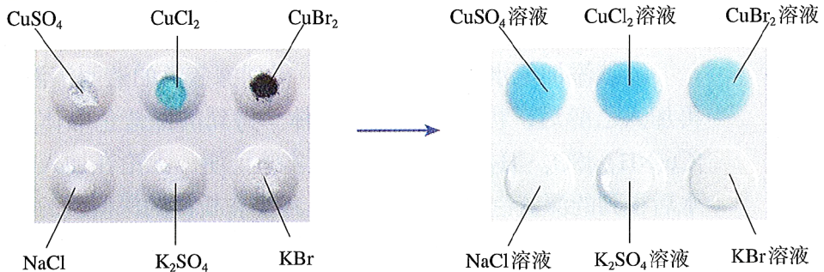
实验原理 | Cu²⁺＋4H₂O===[Cu(H₂O)₄]²⁺
实验用品 | ①CuSO₄ ②CuCl₂③CuBr₂④NaCl⑤K₂SO₄⑥KBr、点滴板、蒸馏水
实验步骤 | 取上述少量6种固体于点滴板，分别加蒸馏水溶解，观察现象
实验现象 | ①②③三种溶液呈天蓝色  ④⑤⑥三种溶液呈无色
实验结论 | Cu²⁺在水溶液中常显蓝色，溶液呈蓝色与Cu²⁺和H₂O有关，与SO₄²⁻、Cl⁻、Br⁻、Na⁺、K⁺无关
实验说明 | 实验证明，硫酸铜晶体和 Cu²⁺的水溶液呈蓝色，实际上是Cu²⁺和H₂O形成的[Cu(H₂O)₄]²⁺呈蓝色。[Cu(H₂O)₄]²⁺叫做四水合铜离子。
②[Cu(NH₃)₄](OH)₂：Cu²⁺ + 2NH₃·H₂O=Cu(OH)₂↓+ 2NH₄⁺ Cu(OH)₂+4NH₃=[Cu(NH₃)₄](OH)₂
【实验3-3p96】
实验装置 | 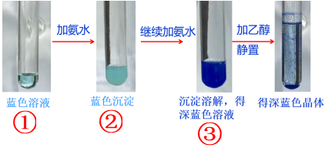
实验原理 | Cu²⁺ + 2NH₃·H₂O = Cu(OH)₂↓+2NH₄⁺  Cu(OH)₂ + 4NH₃ = [Cu(NH₃)₄](OH)₂  [Cu(NH₃)₄]²⁺ + SO₄²⁻ + H₂O ＝ [Cu(NH₃)₄]SO₄·H₂O↓
实验用品 | 0.1mol/LCuSO₄、1mol/L氨水、95%乙醇、试管、玻璃棒
实验步骤 | 向盛有4mL0.1mol/L CuSO₄溶液的试管里滴加几滴1mol/L氨水，首先形成难溶物，继续添加氨水并振荡试管，观察实验现象；再向试管中加入极性较小的溶剂（如加入8mL95%乙醇），并用玻璃棒摩檫试管壁，观察实验现象。
实验现象 | 加入氨水后首先生成蓝色沉淀，继续加入氨水后蓝色沉淀溶解形成深蓝色溶液。加入乙醇后又析出深蓝色晶体。
实验结论 | 深蓝色晶体是[Cu(NH₃)₄]SO₄·H₂O↓
实验说明 | 实验证明，无论在得到的深蓝色透明溶液中，还是在析出的深蓝色晶体中，深蓝色都是由于存在 [Cu(NH₃)₄]²⁺，中心离子是Cu²⁺，而配体是NH₃，配位数为4
③K₃Fe(SCN)₆：Fe³⁺+nSCN—[Fe(SCN)_{n} ]^{3-n}(n=1~6),常写为Fe³⁺+3SCN—Fe(SCN)₃
【实验3-4p97】
实验装置 | 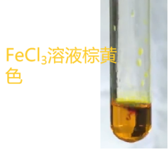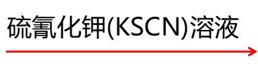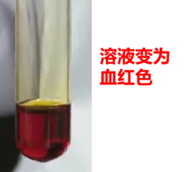
实验原理 | Fe³⁺+nSCN⁻ = [Fe(SCN)_{n}]^{3-n}，n = 1~6，随SCN⁻的浓度而异，可用于鉴别Fe³⁺
实验用品 | 0.1mol/LFeCl₃ 溶液、0.1mol/LKSCN 溶液；试管、胶头滴管。
实验步骤 | 向盛有少量 0.1mol/LFeCl₃溶液的试管中加1滴 0.1mol/LKSCN 溶液，观察现象。
实验现象 | FeCl₃ 溶液变为红色。
实验说明 | Fe³⁺的检验方法：KSCN 法、苯酚法、亚铁氰化钾法。
④[Ag(NH₃)₂]Cl：AgCl + 2NH₃ =[Ag(NH₃)₂] Cl
【实验3-5p97】
实验装置 | 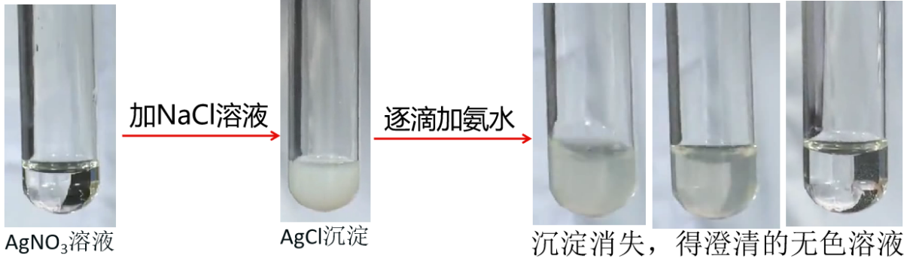
实验原理 | Ag⁺+Cl⁻=AgCl↓ AgCl+2NH₃=[Ag(NH₃)₂]Cl
实验用品 | 0.1mol/LNaCl、0.1mol/LAgNO₃、1mol/L氨水、试管、玻璃棒
实验步骤 | 向盛有少量0.1mol/LNaCl溶液的试管里滴几滴0.1mol/LAgNO₃溶液，产生难溶于水白色的AgCl沉淀，再滴入1mol/L氨水，振荡，观察实验现象
实验现象 | 白色的AgCl沉淀，再滴入1mol/L氨水后沉淀消失，得到澄清的无色溶液
实验结论 | 制得了[Ag(NH₃)₂]Cl溶液
实验说明 | AgCl沉淀溶于氨水，发生AgCl+2NH₃=[Ag(NH₃)₂]Cl反应生成[Ag(NH₃)₂]Cl溶液

